Plantes sauvages comestibles
Cueillette et cuisine au feu de bois
Nous partons le long d'un ruisseau au pied du Jura à la découverte des saveurs des plantes sauvages comestibles et de leurs vertus. Facile, env. 6 km.
Ensemble autour du feu, nous cuisinerons le repas sauvage de midi avec nos cueillettes.

Animé par Marc Dechêne, formé au collège pratique d’ethnobotanique.

Rendez-vous dimanche 24 avril 2022 :  Sur le parking de la Grande salle de Bonvillars à 9h30.  Le bus 635 au départ d'Yverdon à 9h10 direction Provence vous déposera juste à l'heure à l'arrêt Bonvillars, La Cour.  Le parking est juste au-dessus.  Par l'autoroute, sortie Grandson, direction Champagne  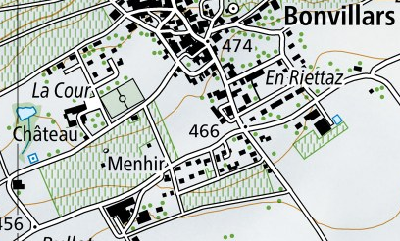  RDV  Arrêt de bus  Bonvillars La Cour  Si la météo ne nous laisse pas cuisiner dehors nous ferons du covoiturage jusqu'a Mauborget ou nous pourrons cuisiner au chaud.  -> retour au parking vers 15h | A prendre avec vous :  - Une assiette et des services pour le repas de midi, vers 13h30.  - Un couteau de cuisine et une planche pour hacher les plantes.  - Un petit encas et à boire pour la balade.  - Un sac en papier, en tissu ou un panier pour ramasser les plantes.  - De quoi prendre des notes.  - Un calepin et du scotch pour ceux qui désirent faire un herbier.  - Des habits pas dommages, de bons souliers et un parapluie.
Inscription obligatoire
Par email à : contact@nouvelle-acropole.ch 078 640 27 25
Le nombre de participant est limité à 14 personnes.

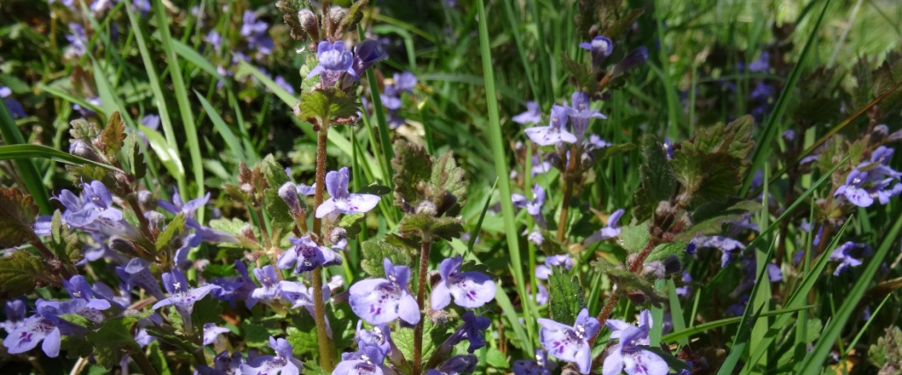

Prix :
Je suis indépendant et vis de mes activités autour du jardinage et des plantes sauvages. Cependant, il me tient à cœur que ces cours restent accessibles à tous. C'est pourquoi le prix de la journée est fixé par chacun selon le principe de la participation libre et consciente :
En fonction de vos moyens, vous me remettez en main propre, à la fin de journée, la somme la plus juste pour vous. Je compte sur l'équilibre entre les personnes ayant les moyens de mettre un peu plus, pour que les personnes moins fortunées puissent également profiter de ces journées.
Retrouvez toutes nos activités autour des plantes sur : www.vie-sauvage.ch et www.capousse.ch
